***2014:   
 - verschiedene Kindergeburtstage***

***- Pfingsten 2014 - Rudower Kiezfest***

***- 07.09. - Kiezfest Florastr. (Pankow)***

***- 21.10. - Babybauchbemalung in Charlottenburg***

***- 24.10. - 02.11.2014 - Halloween Wilmersdorfer Straße***

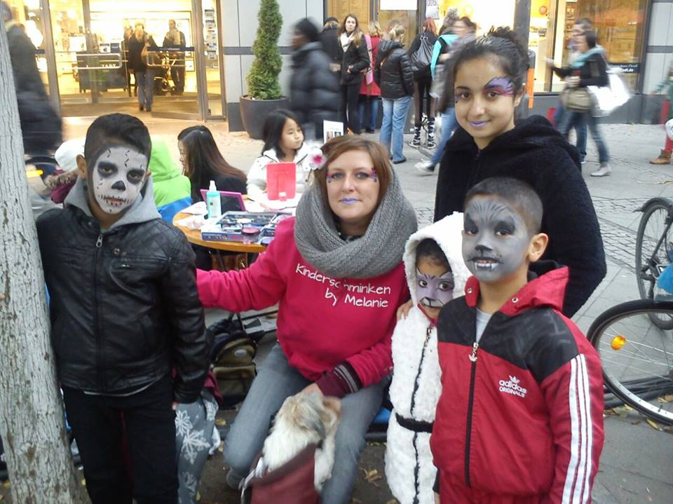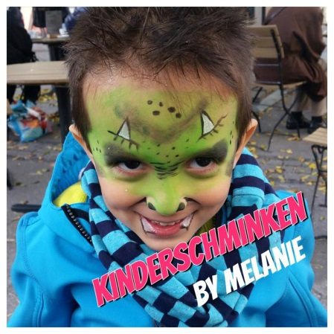

***-  06.11. - Kindergeburtstag im Kindercafé Schönhausen***

***- 08.11.  - Kindergeburtstag Berlin-Spandau***

***- 06.12. - Neueröffnung des Eltern-Kind-Cafés *Lilastern\****

***- 07.12. – Kinderschminken im Kinderhospiz***

***- 14.12. – Kinderschminken auf dem Christkindlmarkt des Kinderhospizes***

***- 16.12. – Kinderschminken auf einer Veranstaltung für Flüchtlinge aus Bosnien***

***2015***

***- 12.01. - Babybauchbemalung in Köpenick***

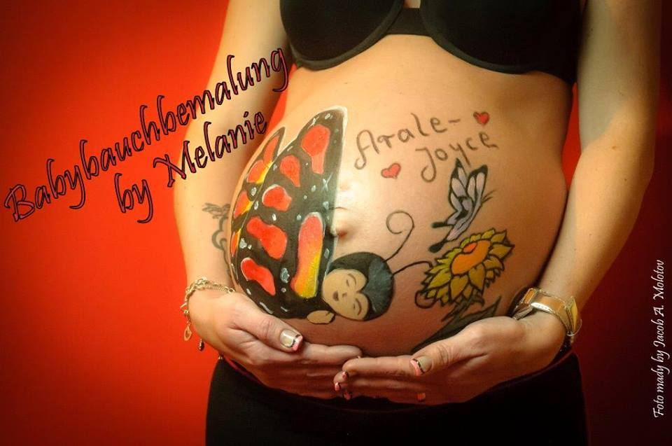

***- 31.01. - Kindergeburtstag Adlershof***

***- 21.03. - Kindergeburtstag im "Yolo" Kreuzberg***

***- 28.03. - Kindergeburtstag in Wilmersdorf***

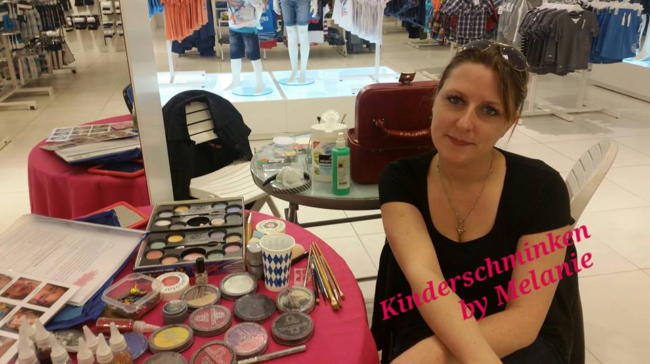 ***- 11.04. - Kidsday bei "C&A" in Steglitz***

***- 25.04. - Tag der offenen Tür bei der NAGAI Dienstleistungsservice GmbH***

***- 23.05. - Rudower Kiezfest***

***- 24.05. - Rudower Kiezfest***

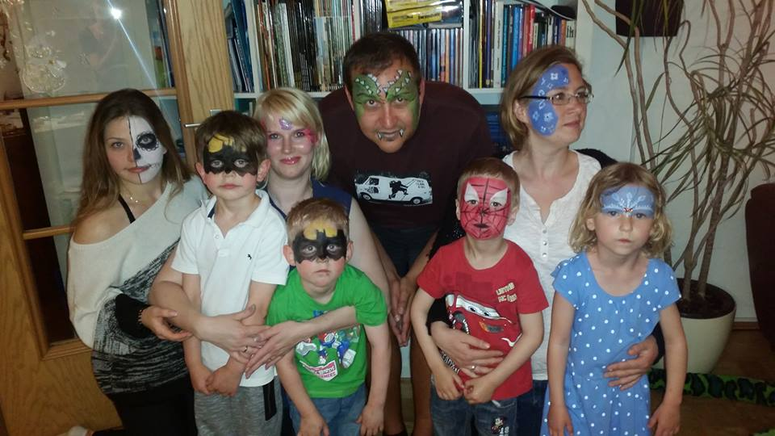***- 27.06 - Kindergeburstag in Lichtenrade***

***- 05.09. - Firmenveranstaltung im "Haus Zenner" der I.K Hofmann GmbH***

***- 12.09. - Familienfest der CDU am Bat-Yam-Platz***

***- 30.10 - Halloween-Tage in der Wilmersdorfer Straße***

***- 31.10 - Halloween-Tage in der Wilmersdorfer Straße***

***- 21.11. - Adventsfest im "Blumenhaus Hesse" in Schönebeck bei Magdeburg***

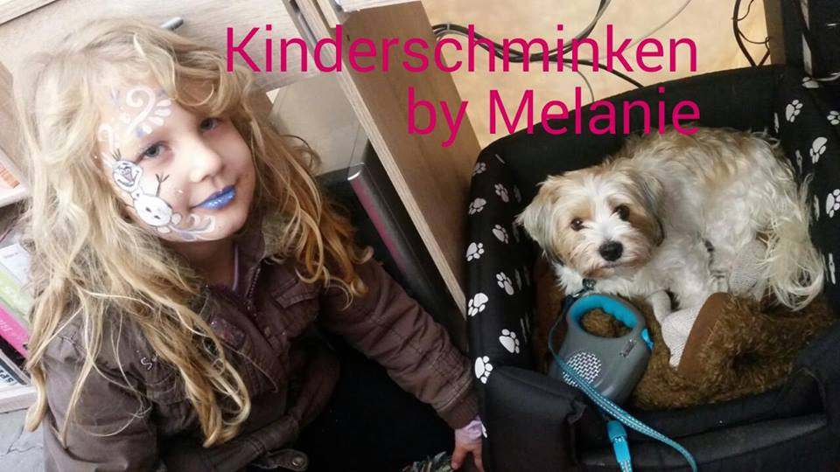

***2016***

***15.03 Kindertagesstätte Prenzlauer Berg***

***14.05 Rudower Kiezfest***

***15.05 Rudower Kiezfest***

***03.06 in Potsdam auf dem *Kinderfest am Stern\****

***06.06 Hochzeit in Steglitz***

***09.07 Kinderanimation auf einer Gartenfeier in Kladow***

***16.07 Kinderfest der Gartenkolonie *Gute Hoffnung\****

***20.08 *Wasserfest* in Rüdersdorf***

***10.09 im Auftrag der DKV auf der *Rudower Meile\****

***11.09 im Auftrag der DKV auf der *Rudower Meile\****

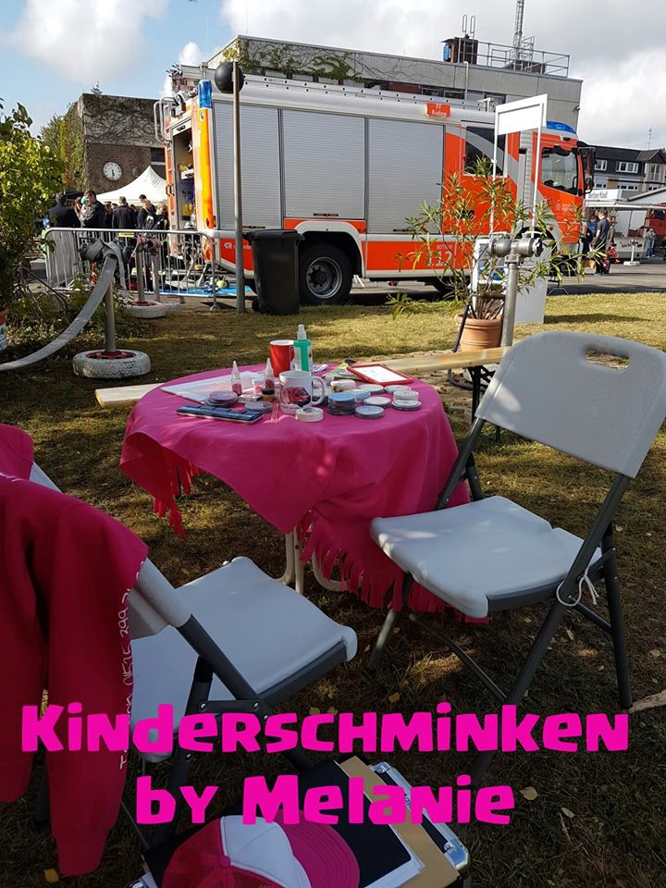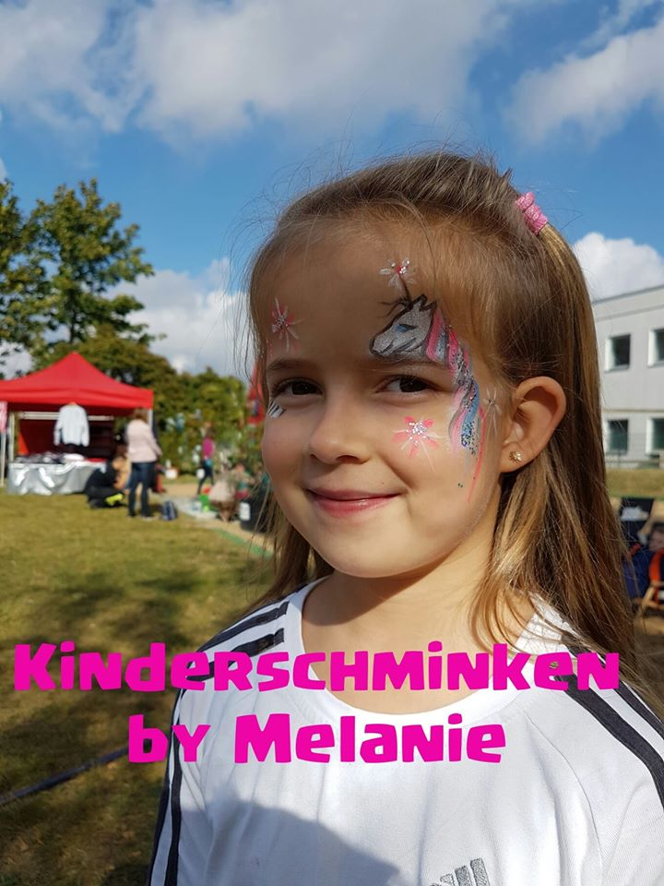***02.10 112 jähriges Bestehen der freiwilligen Feuerwehr in Rudow***

***14.10 Airbrush-Tattoos auf einem Kindergeburtstag in Rudow***

***20.11 Adventsausstellung *Blumenhaus Hesse* in Schönebeck***